Сервис для проведения онлайн-уроков

В журнале учителя (классном или дополнительном) доступна вкладка **«Онлайн-уроки»**, в которой можно запланировать и провести урок с учениками дистанционно в режиме онлайн.

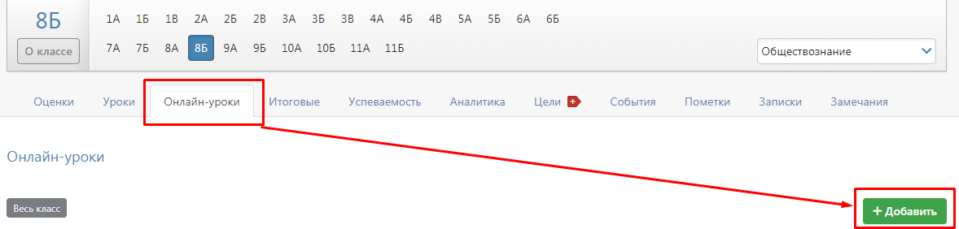

Для планирования онлайн-урока нажмите кнопку **«+Добавить».**

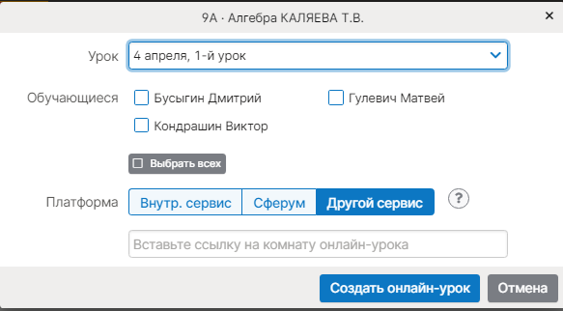

В открывшемся окне выберите урок, который планируется провести в режиме онлайн, учеников, для которых будет проводиться урок, а также платформу для проведения урока:

* Внутренний сервис (модуль системы для проведения онлайн-уроков, не требует применения сторонних сервисом и ПО, ограниченное количество одновременно проводимых уроков, не доступен в ряде регионов);
* Сферум – государственная платформа для проведения занятий онлайн, [инструкция](https://eljur.ru/pdf/instr/instr_sferum.pdf);
* Другой сервис: нужно указать ссылку на предварительно созданное мероприятие в стороннем сервисе по проведению видео-конференций (**обращаем внимание: в поле должна содержаться ТОЛЬКО ССЫЛКА без каких-либо других данных!**).

После сохранения данные онлайн-урока появятся в таблице.

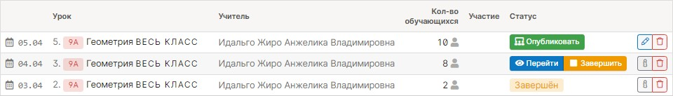

После нажатия на кнопку **«Опубликовать»** будет активирован доступ к этому уроку ученикам и учителю. Учитель может **перейти в сервис для проведения урока при помощи кнопки «Перейти»:**

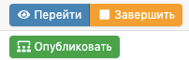

**Обращаем Ваше внимание!**

После нажатия кнопки «Опубликовать» ссылка на урок будет **активна в течение 2,5 часов**! Во избежание устаревания ссылки не публикуйте урок ранее, чем за 2 часа до его начала**.**

Опубликовать и перейти к онлайн-уроку учитель может не только из журнала, но и с главной страницы из своего расписания на сегодня.

У учеников, которым назначен онлайн-урок, **в дневниках появится кнопка для перехода**, которая будет активна после того, как учитель нажмет «Опубликовать» на своей странице.

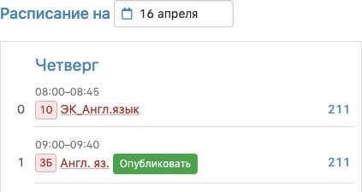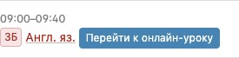

Урок начался, можно перейти

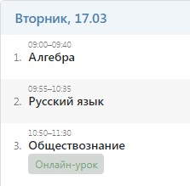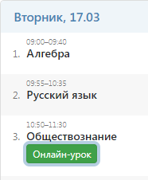

Нажав на кнопку «Онлайн-урок», ученик перейдет по ссылке на видео-конференцию, созданную учителем.

**Обращаем Ваше внимание!**

Кнопка для перехода в онлайн-урок **доступна только у учеников** (у родителей онлайн- уроки не выводятся). Для доступа к онлайн-урокам **необходимо зайти на сайт журнала через браузер**. **В мобильном приложении доступ к онлайн-урокам не реализован.**

По итогу проведения урока в таблице с данными по уроку появится количество присутствовавших на уроке в колонке **«Участие».**

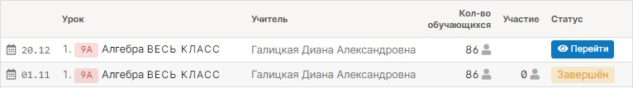

Сводный отчет по онлайн-урокам формируется в разделе **АРМ (Завуч/Класс/Учитель/Методист) – Мониторинг – Онлайн-уроки**. Можно выбрать онлайн- уроки конкретного учителя, класса, на определённую дату, сортировать по статусу (урок ожидает начала, проведен или начался), посмотреть количество учеников, прикрепленных к уроку, и количество учеников, принявших участие.

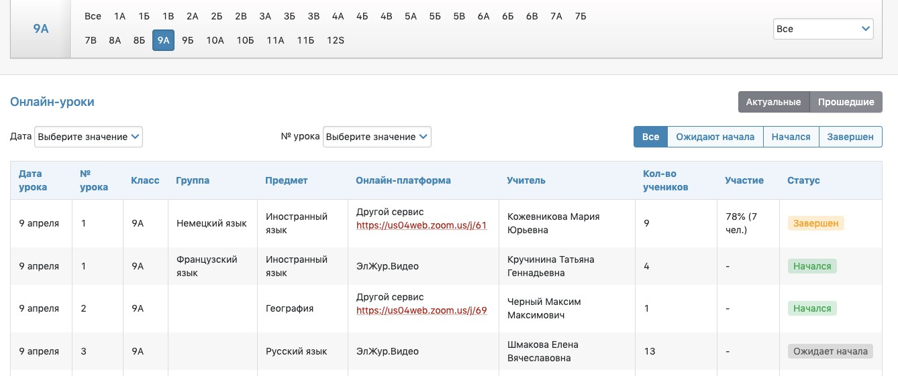

# Внутренний сервис

**Обращаем Ваше внимание!**

Сервис работает в ограниченном режиме: в базовом пакете доступно одновременное проведение трех онлайн-уроков, в при использовании расширенного пакета АРМ Завуч возможно проводить десять уроков одновременно.

После перехода на страницу сервиса вверху страницы представлены доступные настройки. Учитель может:

* + управлять доступом к своей камере и своему микрофону 
  + вывести на экран свой рабочий стол (файл, браузер или отдельные вкладки)
  + заблокировать доступ к чату (в этом случае писать в чате сможет только учитель, ученики смогут читать записи учителя и скачивать файлы)
  + иконка в верхнем левом углу позволит вернуться в журнал

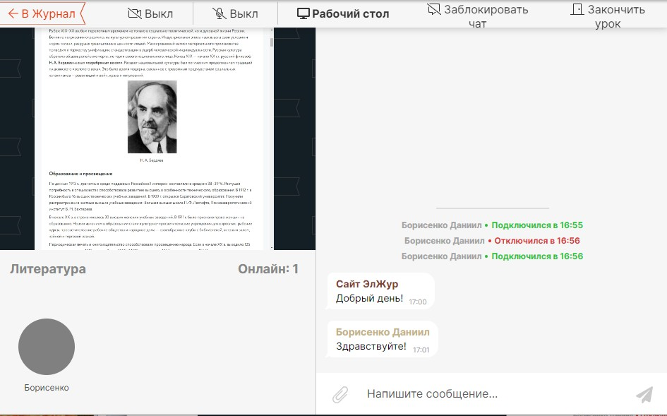

Снизу страницы отображаются все присутствующие на уроке ученики в виде круглой иконки (при наличии камеры будет выводиться видео с учеником).

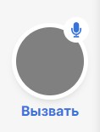Ученик может пользоваться общим чатом, но не может говорить без предварительного разрешения учителя. Учитель может дать ученику право говорить, наведя курсор мыши на его иконку.

Сам ученик может сообщить о своем желании ответить при помощи кнопки **«Поднять руку»**. В этом случае его иконка будет обведена зеленым и учитель, наведя курсор мыши на нее, сможет либо дать право голоса, либо отказать.

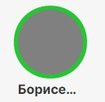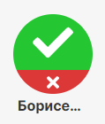

Для учащихся страница с ЭлЖур.Видео выглядит следующим образом:

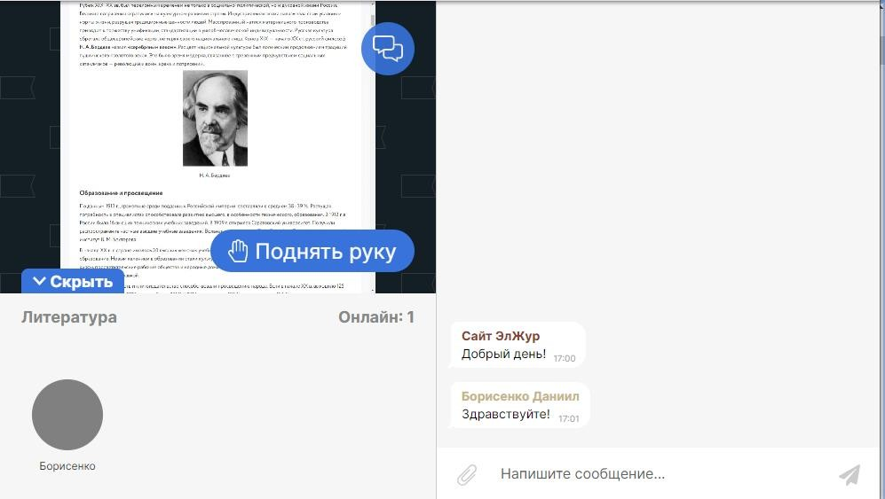

В списке присутствующих внизу страницы ученик может видеть только себя и отвечающего в данный момент ученика. Этот список и чат учащийся может скрыть, чтобы расширить демонстрируемое учителем видео.

После завершения урока учителю нужно вернуться в журнал вверху страницы при помощи кнопки в верхнем левом углу страницы. 

Во вкладке журнала «Онлайн-уроки» в таблице с информацией об уроке нажать кнопку

«Завершить». После этого в онлайн-урок уже нельзя будет вернуться ни ученикам, ни учителю.

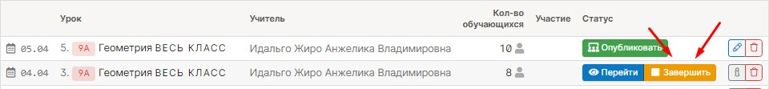

# Технические требования при использования внутреннего сервиса

1. Учитель может проводить онлайн-уроки только при использовании стационарного компьютера или ноутбука. Учащиеся могут использовать для доступа мобильные устройства, обладателям смартфонов с iOS рекомендуется использовать браузер Safari, в других браузерах могут возникать проблемы с работоспособностью системы.
2. Необходимо наличие хотя бы одного устройства ввода (звуковая карта, микрофон, веб камера).
3. В браузере при использовании программы необходимо разрешить доступ к камере и микрофону.

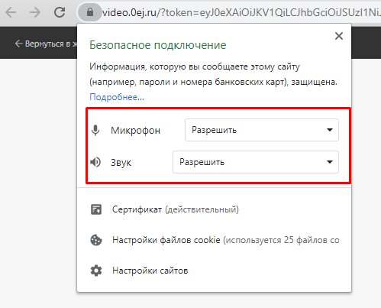

1. Порт 8089 должен быть разблокирован.

## Требования к каналам связи:

Учитель: Входящий - 256 Кбит/сек на ученика, Исходящий - 1,2 Мбит/сек

Ученик: Входящий - 768 Кбит/сек + 256 Кбит/сек на ученика, Исходящий - 256 Кбит/сек